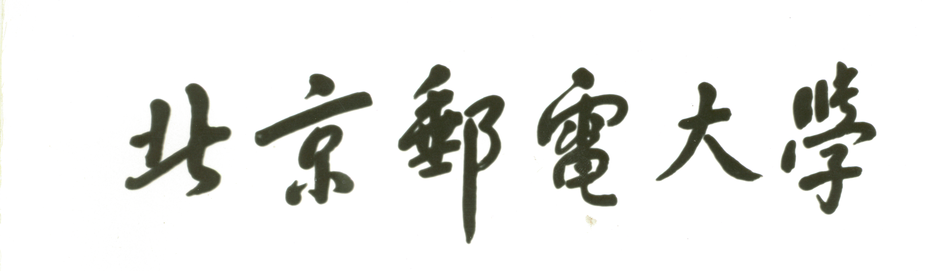

本 科 毕 业 设 计（论文）（黑体，一号，加粗，居中）



题目: 基于TMS320C5510的音频解码算法实现
姓 名 高乃凡
学 院 信息与通信工程学院
专 业 通信工程
班 级 2013211112
学 号 2013210357
班内序号 24
指导教师 李江军 （宋体，三号，加粗）

2017 年 5 月

基于TMS320C5510的音频解码算法实现

摘要
从进入21世纪开始，MPEG音频格式之下的MP3格式就成为了最为主流的数字音频格式之一。在短短几年间，各式各样的高压缩比MP3格式层出不穷。其高压缩比、高还原度以及适中的算法被各界青睐，尤其是数字音频的存储和互联网中的多媒体数字音频传输领域。基于以上背景，本文首先研究了目前所使用的基于ISO标准的MPEG-1 Layer III格式的特征，着重于MP3解码的模型和其中运用的算法，并建立了简单的解码流程。随后，利用TI提供的各类文档，学习及研究了TMS320C5510开发板的组成和各芯片之间的关联。最后，通过CCS平台实现算法的仿真与运行。并在此基础上，通过对内容分配的调整以及算法的改进，从内存和运行时间两方便优化解码算法。

关键字: MPEG-1 Layer III, TMS320C5510, 音频解码

ABSTRACT

Realization of Audio Decoding Algorithm Based on Tms320C5510
After getting into 21th century, MPEG audio coding under the name of MP3 has become one of the most popular digital audio standard. Within a few years, a variety of high compression ratios offered by MP3 codecs increased immensely. Because of its high compression ratio, high audio reproduction, and moderate complexity, mp3 standard was favored by all walks of life, especially in the areas such as storage of digital audio and transmission of multimedia digital audio in the Internet. In this thesis, we first get a thorough knowledge of MP3 decoder by going through the ISO standard and then some of the decoder blocks. Then we study some development documents on TMS320C5510 provided by Texas, having a basic knowledge on this board and each function of chips on this board. At last, we use CCS platform to implement MP3 decode algorithm on C5510 stimulator and PC. In addition to the implementation, some improvements are raised from two aspects: time and storage.

Keywords: MPEG-1 Layer III, TMS320C5510, Audio decoding algorithms

Contents
基于TMS320C5510的音频解码算法实现 2
摘要 2
ABSTRACT 3
Realization of Audio Decoding Algorithm Based on Tms320C5510 3
第一章 绪论 6
1.1 研究背景 6
1.1.1 音频压缩和解码技术 6
1.1.2 MPEG音频压缩技术的发展及算法现状 8
1.1.3 MP3工作原理 8
1.2 研究内容及意义 8
1.3 本文的安排 9
1.4 本章小结 9
第二章 MPEG-1 Layer III编、解码算法 10
2.1 MP3文件的内部 10
2.2 MPEG-1 Layer III 音频编码算法 11
2.2.1 滤波器组与心理声学模型 11
2.2.2 量化 12
2.2.3 Huffman编码 12
2.2.4 比特流格式化 12
2.3 MPEG-1 Layer III 音频解码算法 13
2.3.1 音频帧头 13
2.3.2 边信息解码 15
2.3.3 主要数据 18
2.3.4 比例系数解码 18
2.3.5 Huffman数据解码 18
2.3.6 频谱反量化和重组 19
2.3.7 立体声处理 20
2.3.8 消除反折失真 21
2.3.9 IMDCT和重叠 21
2.3.10 频率反转和子带合成 22
2.4 本章小结 22
第三章 TMS320C5510 硬件平台及软件工具 23
3.1 C55x CPU系列 23
3.2 中断 23
3.3 主址寄存器与内存分配 23
3.4 EDMA与端口系列 23
3.5 C5510介绍 23
3.6 C5510硬件板上的音频接口 23
3.7 BSL与CSL 23
3.8 DSP/BIOS RTA与RTDX功能 23
3.9 软件仿真平台CCS 23
3.10 本章小结 23
第四章 MP3解码算法在CCS平台上的设计与实现 24
4.1 MP3解码算法的DSP实现 24
4.2 C5510 CPU初始化与编码 24
4.3 编译、装载与运行 24
4.4 算法优化与分析 24
4.5 本章小结 24
第五章 总结和展望 25
参考文献 26

第一章 绪论

1.1 研究背景
随着现代网络的发展，人们对于信息共享的需求越来越多，对于信息传递速度的要求也越来越高。因此，信息的载体也逐渐从文字转变为音频。在如今这个几乎数字化的时代，已经较为成熟的数字音频技术称得上是最为广泛的数字技术之一。但是，信道资源是有限的，而高品质的数字音频通常需要占用大量的信道资源。以CD音质的信号为例，其采样频率为44.1KHz，每个样值还需要进行16比特量化，那么立体声CD音质信号每秒就需要传送1.4Mbit，一分钟的立体声音频就需要近10M字节的空间。这样高的码流对于数字音频的传输、存储和处理都提出了极高的要求。因此，音频压缩和解码技术应运而生。

1.1.1 音频压缩和解码技术
数字音频信号压缩是指对于原始数字音频信号流（PCM编码）运用适当的数字信号处理技术，从而在不损失有用信息量，或所引入的损失量可忽略不计的情况下，降低其码率。每一个音频压缩都必须有与之对应的逆变换，称之为解压缩或解码技术。
音频压缩技术的分类方式有很多，最为常见的是将其分为有损压缩和无损压缩。有损压缩就是在保留重要信息量的同时去除冗余量，以此来降低音频文件的采样率和比特率，使得输出音频文件会比原始文件小。这些被去除的信息量在解码时也不会被恢复。网络中常见的MP3、WMA、OGG都是有损压缩。另一种，无损压缩则是在100%保留源文件中的所有信息量的条件下，将音频文件的体积压缩得更小。相对于这种压缩方法在解码时，所有的文件信息都能得到还原，实现与源文件大小、码率的一致性。比较常见的无损压缩格式有FLAC、ALAC等。
在这两大类下，又可以按照压缩方案的不同划分为时域压缩、子带压缩、变换压缩、多种技术融合的混合压缩技术等等，如图1.1所示。在实际运用时，需要考察每种压缩技术的算法复杂度（时间复杂度和空间复杂度）、算法效率、压缩后的音频质量以及编解码中的延迟，选择最为合适的技术。以下主要介绍三种压缩技术：波形编码、变换压缩、子带压缩。
(1)波形编码技术
波形编码（或称为时域压缩）技术主要是对PCM码流的样值进行处理。经过静音检测、差分、非线性量化等方式压缩码流。这个技术的优点是算法复杂度低，编解码延时短；缺点是音频质量一般，压缩比小。因此多用于语音压缩和应用低码率的场合。常见的时域压缩技术有ADPCM、CELP等。
(2)变换压缩技术
变换压缩技术是对一段音频进行线性的变换，在对所获得的变换域参数一次进行量化、传输。不同于后面介绍的子带变换技术，变换压缩不需要将信号分解为多个子频段。常用的变换技术有DFT、MDCT、DCT等。依据信号短时功率谱调整变换域参数的动态比分配，从而使音频质量得到显著的提升，但是相对应的是算法复杂度的提升。
(3)子带压缩技术
子带压缩技术的基础是子带编码理论。该理论的基本思想是先将信号分解为若干子带内的分量和，然后根据每个子带分量不同的分布特性使用不同的压缩方法来降低码率。子带压缩技术和变换压缩技术都是依据人对信号的心理声学模型和对信号频谱的分析来决定子带样值或频率样值的量化阶数以及其他参数的选择。因此子带压缩技术又可称为感知型压缩技术。这项技术的优点是编码效率和声音质量的大幅度提升，以及略低于变换压缩技术的算法复杂度；缺点则是编解码延时的增加。因为子带压缩编码的多种优点，它的使用最为广泛。比较著名的使用案例为MPEG-1 Layer-I、Layer-II。
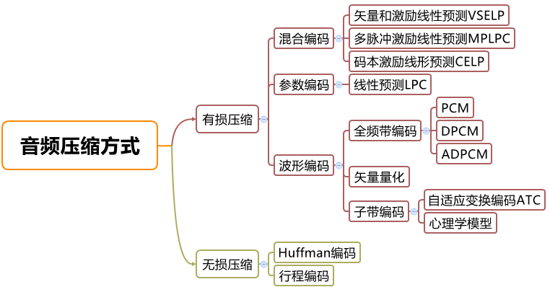
图1.1 音频压缩算法分类

1.1.2 MPEG音频压缩技术的发展及算法现状
MPEG(Moving Picture Experts Group)是ISO与IEC于1988年成立的专门针对运动图像和语音压缩制定国际标准的组织。^{[1]}MPEG是一种有损压缩。这也就意味着在解码时会丢失部分音频信息。但是人们很难察觉到折现信息的丢失，因为MPEG运用了多种复杂的数学算法来控制压缩中的信息丢失，通常被“抛弃”的音频都是原音频中难以被人们察觉的部分。通过冗余信息的减少，能更好的传输和存储重要的音频信息。目前，一共有五种MPEG标准：MPEG-1、MPEG-2、MPEG-4、MPEG-7与MPEG-21.
在这五种标准中，最为著名也是使用最广泛的是MPEG-1标准。MPEG-1标准诞生于1922年，主要用于解决多媒体的存储问题。它的码率可以达到1.5Mbit/s。MPEG-1标准的第三部分（ISO/IEC-11172-3）包括了音频，并定义了有以下标准的三层音频编码：
- 支持单/双声道；
- 支持采样率为32KHz、44.1KHz、48KHz；
- 压缩后的比特率预计在32kbps—448kbps之间；
- 使用层来表示心理声学应用的层次和复杂度；
- 层数越大，压缩效率越好。
目前使用广泛的是MPEG-1 Layer-III标准。接下来将就此标准进行简单介绍。

1.1.3 MP3工作原理
作为一种音频压缩方式，MP3的工作原理是建立在感知声学模型的基础上。人耳能听到的音频范围是20Hz到20KHz，声音敏感度则是2到4Hz。当PCM被压缩为MP3时，压缩编码就试图去除那些人耳无法听到和识别的音频。在将数据编码为MP3格式时，可以设置多重压缩层次。例如按照128kbit压缩率产生的MP3文件会比按照56kbit压缩产生的文件更大、质量更高。因此，压缩比越大，音频质量越小。
相比于Layer-I和Layer-II，Layer-III有更高的算法复杂度和压缩率。最大压缩比可以达到12：1，压缩后的比特率预计为32kbit/s—320kbit/s。

1.2 研究内容及意义
在互联网上，MP3已经成为了标准。传统的MP3播放器是基于硬件解码的方式。它们大多采用音频解码芯片直接将解码算法固化到芯片中，然后通过周边的控制、显示和通信电路完成整个播放过程。但是硬件解码的弊端是解码芯片昂贵、软件升级的不易。所以我们结合现在流行的实时DSP技术，以Texas公司出品的TMS320C55X系列的芯片为CPU构建硬件平台，实现一个兼顾软件升级的基于软件解码MP3解决方案。研究的意义在于：以高性能DSP芯片为核心CPU平台，实现MP3解码算法方案。

1.3 本文的安排
本文除引言外，主要研究内容分为三部分：
第一部分（第二章）是对于MPEG音频第三层标准的解码算法的研究。本文简单研究了编码算法中涉及的心理声学模型、量化、哈夫曼编码以及比特流格式化，重点研究了MP3文件的帧结构和解码中的各个模块。
第二部分（第三章）是基于MPEG音频第三层标准的实时解码硬件系统和软件仿真的实现。首先介绍了使用的硬件平台TMS320C5510的组成，包括各功能模块的特性、内部存储结构、接口连接等。然后学习使用了软件仿真平台CCS。
第三部分（第四章）是依据前两部分的学习，设计实现了MP3解码算法在软、硬件平台上的使用，在试验成功的基础上，通过算法的优化减少了内存的使用和算法运行时间。
最后第五章对论文总体进行了回顾和总结，并对未来可继续研究的方向进行了展望。

1.4 本章小结
本章简要阐述了本课题的研究背景和内容：音频编码、MPEG-1第三层标准。随后阐述了该课题研究的内容和意义。最后对论文结构进行了简要说明。

第二章 MPEG-1 Layer III编、解码算法
为了更好的设计MPEG-1 Layer-III的解码算法实现，我们就需要先从了解MP3文件的传输格式开始，进而研究模块化的算法以及每个模块中要实现的功能。

2.1 MP3文件的内部
MP3文件在信道中传输时主要以帧为基本单位，在一个帧信息中主要包含了以下几部分：帧头、边信息、主要数据、附属信息。如图2.1所示，
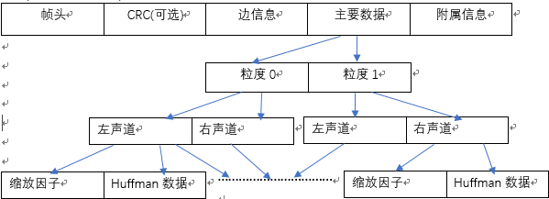
图2.1 双声道中帧数据的结构
帧头：帧头总是由32比特或4个字节组成，而每个帧头里的信息都代表了一个MP3文件的真实性。而每一帧的帧头不一定会在帧的开始位置，所以在MP3文件中，每个帧头都用一个同步字开头，用于标记位置。
边信息:如果是单声道音频，那么边信息会占用17字节；如果是双声道，则会占用32字节。边信息的位置紧跟在帧头的后面，通常情况下，它包括了所有和解析主数据相关的信息。例如，两个粒度中主要数据的起始指针、缩放选择因子、Huffman表信息等等。
主要数据：主要数据不需要紧随在边信息之后，通过边信息中解析出的起始指针可以定位到主要数据。但是主要数据有一个特性，每一帧包含的主要数据不一定完整，需要结合前一帧中的主要数据进行判断。因此，我们只有在解析完边信息后才可以判断主要数据的排列方式以及是否与前一帧有相关性。一般情况下，我们可以通过一次最少读取三帧来避免主要数据信息的缺失，以保证比特流的正确性。
附加信息：附加信息的内容可以由用户自行定义，每段附加信息所占用的容量并没有被限定。通常，附加信息会被写在Huffman编码信息的后面。因此，如果想要获得每段附加信息的具体大小，我们可以使用下一段帧中主要数据的开始位置减去当前帧中Huffman信息的结束位置。
CRC(循环冗余校验码)：CRC作为帧中的可选数据，通过对于帧头的解析，我们可以判断该数据流中是否使用了循环冗余校验码。

2.2 MPEG-1 Layer III 音频编码算法
由于大多数解码算法是编码算法的逆运算，所以在详细研究解码算法前，我们先简单研究下MP3音频的编码器的几个重要组成部分。MPEG-1 Layer-III是MPEG-1音频三个层次中最高的一个，因为编码算法的复杂性，多用于低比特音频。在Layer-III中，如图2.2所示，主要使用了多相子带滤波器/MDCT(改进离散余弦变换)相结合的混合滤波器组来提高频率的分辨率。与此同时，还是用了心理声学模型、非均匀量化、自适应分块以及熵编码等技术。
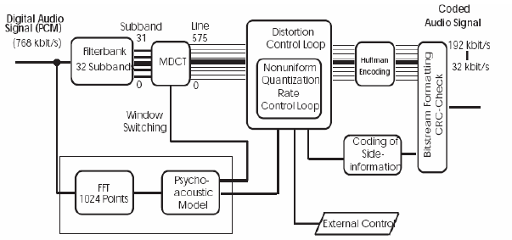
图2.2 MPEG-1 Layer-III编码模块图示

2.2.1 滤波器组与心理声学模型
PCM信号在进入编码时，经过的第一个步骤就是混合滤波器组与心理声学模型的同步处理、分析。在MPEG音频算法中主要应用了两个滤波器组：32子带的分析滤波器和多相滤波器（MDCT）。输入端的PCM样本会被同时送入滤波器组和心理声学模型。在滤波器中，信号在通过第一个分析滤波器组时会按照频域被划分为32个大小相同的子带。接着，以获得更好的频率分辨率为目的，32个子带被MDCT进一步分解为576个频率。MDCT主要使用的是12点的窗函数（短窗）或者是有50%重叠率的36点窗函数（长窗），具体的窗函数使用取决于窗口切换算法[??]。实现压缩的理论主要基于人体听觉系统掩蔽效应，包括时域效应和频域效应。在心里模型中，主要应用了频域掩蔽效应。PCM信号经过1024点的FFT转换成信号谱作为模型的输入。而模型则通过信号谱来确定每个子带的信号能量与掩蔽阈值的比值。另一端的输出则是由掩蔽阈值或者每个编码器模块所允许的噪声组成。在Layer-III中，这些编码器分区基本等同于人耳能够听到的重要频带。如果每个编码分区中的量化噪声能够低于掩蔽阈值，那么压缩结果和原音频就不会有太大出入。

2.2.2 量化
量化是在心理声学模型的控制下进行的。心理声学模型通过已预先建立起来的统计模型数据计算得出每个子带的信号能量掩蔽比。量化器就利用这些比值来确定应该分配个每个子带量化因子的编码比特。当比例因子带的掩蔽阈值越小时，其量化精度就越高，从而把量化噪声尽量分配到掩蔽阈值较大比例因子中，这也就是所谓的动态分配。通常使用的是非均匀量化，即幂率量化器。

2.2.3 Huffman编码
在量化编码部分，被量化过的值继续通过Huffman编码。为了得到更好的自适信号统计值，可以选择不同的Huffman编码来表示频谱的不同部分。笼统地来说，Huffman编码是多种代码长度方式，我们需要在编码中利用噪音重塑来时量化后的噪声小于掩蔽阈值。因此，一个可以决定量化步长的全局变量和为每个比例系数带决定噪声重塑因子的比例系数在实际量化前要先应用。量化过程处于两重迭代循环中，这样可以找到最优解、每个模块的比例系数、比特率以及输出。这两个循环分别是：速率控制循环、噪声或变形控制循环。
Huffman数据编码的顺序取决于每个颗粒的块类型（可以通过帧头文件获得）。例如，块类型是0，1或3的Huffman编码数据是按频率的递增排列的；块类型是2的，则是按照该颗粒中的比例系数值顺序排列。

2.2.4 比特流格式化
最后，经过Huffman编码的数据要被组合成一个比特流，所以比特流格式模块是用来重整上一级输出的比特数据。整个编码后的比特流中会包括量化和编码谱系数以及一些诸如比特分配信息、量化步长之类的边信息。

2.3 MPEG-1 Layer III 音频解码算法
MP3音频解码的方式在ISO中有严格定义[??]。在编码部分输入的PCM音频数据信息是以帧为单位进行处理的，每一帧内包含了1152个样值和一个帧头文件。为了解码的准确性，解析每帧中帧头文件和边信息中的内容是必须执行的步骤。
解码过程中第一步也是最重要的一步是将解码器和输入的MP3比特流进行同步。同步这个步骤完成的是查找第一个以及后续所有帧头的位置。有了这些信息，整个编码数据的结构就可以基本成型，这使得后续的解码工作能更顺利得进行下去。从模块图2.3和图2.4中我们可以看到基本的解码模块化和每个模块实现的功能。
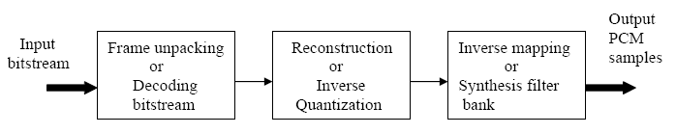
图2.3 解码器基本框架

每个子模块主要实现的功能如下：
帧信息拆分：查找比特流中的帧头、边信息解码、缩放因子解码、Huffman数据解码；
重建或逆量化：逆量化频谱，重排序；
逆映射：通过逆离散余弦变换和多相滤波器组按照需要重构立体声道、消除反折失真，最后合成每个声道的样本输出PCM音频数据。
接下来，将就每个模块中具体实现所用的原理和算法进行讨论。

2.3.1 音频帧头
每一个MPEG音频文件都是由帧作为基本单位而构成的。虽然在本文的MP3文件部分有详细研究过帧中的组成部分以及意义，但是接下来，将就MPEG-1 Layer-III解码过程中，帧的拆分以及应用作研究。
首先是MPEG-1 Layer-III音频文件的特殊性。
通常来说，MPEG中的帧都是相互独立的，每份音频文件都可被最大化得分解为若干个互不相干的帧文件，从而实现音频的正确播放。但是在第三层中有所不同。由于MPEG-1 Layer-III内部数据的组织结构，其文件中的每一帧都是有相互依赖性。当从一个MPEG文件中读取信息时，通常只需要读取第一帧中的信息，并且假设所有帧的结构都和第一帧相同。但是MP3支持可变比特率，这也就意味着比特率会随着每一帧中的内容不同而有所改变。通过这种比特率的改变，使得文件可以在不减少音频质量的帧中可以使用低比特率，从而在保证音频质量的前提下达到更好的压缩比。
接着，将研究帧头信息与帧长度的计算。
1）帧头
帧头是由4字节或者说32比特组成。在图2.6中，从音频文件往上都是MP3头文件的信息。如果仔细观察，可以发现帧头被分成了32个小块，可以类比于帧头中的32比特。所以每一个小块代表着1比特，每个名词概念的介绍可以见图2.5。仅仅将帧头信息拆分到这一步是不够的，帧同步在任何一个二进制文件中都有可能出现，而且在MP3文件的附加信息中很有可能参杂了错误的同步信息。所以，在解析帧头时，需要采集两个以上的连续帧来确定这是一个MP3文件。
帧头的前12比特总是分配给帧同步部分，其余的则用来存储MPEG版本信息、比特率、采样率等。比特率：MP3可接受的比特率范围是32-328kbps，第三层允许利用帧中比特率索引的改变实现多种比特率的相互切换；采样频率：根据ISO明确的规定，可以用2个比特的二进制来表示4中采样频率，并且随着MPEG版本的更新，其所支持的采样频率范围也越来越大；模式：模式用来表示音频文件的声道信息，也用2比特表示；模式拓展：模式拓展是对于立体声模式下音频的补充信息，用2比特表示是否有强度立体声和中间立体声（MS立体声）。
如图2.1所示，帧中可能包含有一个16比特长的CRC检测。一般CRC都是紧接在帧头的后面。跟在CRC之后的是音频数据。我们可以利用帧长度来计算CRC，并利用结果与音频文件的对比来判断MPEG头文件的有效性。
2）帧长度计算
在研究MP3文件时，人们很容易混淆两个概念：帧的大小和帧长度。帧的大小指一帧中包含的样本数。这个数值在MPEG文件中基本是固定的，第一层是384，二三层是1152。帧长度则是被压缩后，一个帧的总长度，可以利用时隙计算。在第一层中，一个时隙是4字节，二、三层中是1字节。当读取MPEG音频文件时，为了获得当前帧后的连续帧的位置，以及防止MP3的帧中有频率切换，我们需要计算当前帧的长度。公式如下：
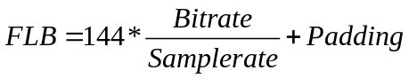 (Padding是空白部分)
如果在帧中提前设置了比特数，在计算帧长度时就要额外加一个时隙来调整采样频率的平均比特率。在后续实验中，使用的采样频率是44.1kHz，需要加一个时隙。根据已有信息可以计算出128kbps的比特率，44.1kHz采样频率的帧长度是：
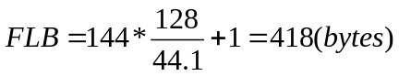

2.3.2 边信息解码
就像之前所提及的，单声道的边信息通常由17字节组成，双声道的则由32字节组成。边信息中的所有主数据都是可以被完整地解码的。如图2.7中所示可以清楚看到边信息的组成部分。
在上图中，可以同时看到单、双声道在边信息上的差异。模块2的边信息结构可以见图2.8，所有部分都是按比特计算的，接下来将就本图研究边信息的所有组成部分。
(1) 主数据起始指针（main_data_begin）
这是一个指向主数据起始位置的指针，共占9个字节。以音频同步字的第一个字节开始，使用一个负偏移量表示主数据起始指针。但是在计算主数据实际位置时不会考虑头指针和边信息所占用的空间。由于MPEG-1 Layer-III中使用了数据池技术（bit reservoir），所以对不同帧进行编码时可以使用一些额外空间。也因此解码器中需要开辟额外空间，用于作为缓冲区存储数据池的内容。由于该字段长度为9bit，所以开辟的缓冲区最大长度为2⁹-1=511字节。如果该字段值为空，意味着主数据紧跟在边信息后面。
(2) 私用空间（private_bits）
该段的3-5比特空间是作为私用，未被ISO定义与使用。人们可能会好奇为什么要在这浪费这些空间，而对于其他地方锱铢必争。私用空间的作用是保证边信息序列大小的完整性，确保无论是单声道还是双声道都是满比特的信息量。
(3) scsfi
第三层包含两个粒度，编码器可以单独为第二层粒度中每组的缩放因子指定是否复用第一层的。scsfi使用1比特表示，‘1’代表复用，‘0’代表不复用。
(4) scfsi带（scfsi_band）
第三层将21个频率带分成4组，针对每个频率带都有一个缩放因子。如图2.9，如果是模块2，那么缩放因子会传入每个粒度和声道。
(5) 2、3部分长度
该段包含主数据中缩放因子和Huffman编码数据的长度。依据音频的声道数，每个粒度和声道的主数据可以分为2或4部分。边信息使用头12比特存储这些部分的大小。
(6)重要值组数（big_values）
依照最大量化值可以把从零到奈奎斯特采样频率的总频谱划分为多个部分。普遍来说，可以如图2.10划分为3个部分：big_data、count1、rzero。一旦分组确定，每组会根据不同的Huffman代码表编码。
Rzero: 在编码部分，通过频谱，假定很高的频率有较低的振幅，所以无需进行编码。则在解码部分，高频率组的量化值无限接近于‘0’。用‘rzero’为这部分命名。
Count1: 这一部分的量化值特性是：由-1、0、1三个组成且成倍增长。
Big values: 频谱的第一部分包含大值。重要值组数是指从频谱峰值衍生到0点处所有量化值对的数量。这个范围内的最大值是8191。
(7) 全域增益（global_gain）
通过这个变量可以获得量化步长。在逆量化模块中可以获得逆量化公式。
(8) 比例系数压缩（scalefac_compress）
这个变量决定了用于传输比例系数的比特数，在编码部分使用了2比特确定要出入缩放因子带的比特数量，分别用‘slen1’和‘slen2’表示。由于模块类型不同，slen1和slen2对于缩放因子带的传输也不同，具体内容可以见图2.11。如果模块类型是0，1或者3，那么slen1会传入缩放因子带0-10，slen2传入11-20。如果模块类型是2，同时混合模块标记为0，则slen1传入0-5，slen2传入6-11；反之，如果混合模块标记是1，slen1分别传入0-7（长窗缩放因子带）和3-5（短窗缩放因子带），slen2被传入6-11。
(9) 窗切换标记（window_switching_flag）
这个变量用于标记是否使用了除普通窗以外的窗函数。如果该变量为‘1’，模块类型、混合模块标记、子模块增益等都需要设置；反之如果值为‘0’，模块类型默认设置为‘0’。
(10) 模块类型（block_type）
该变量用于定义每个粒度中使用的窗函数类型。在图2.12中可以看见不同模块类型使用的窗函数。
(11) 混合模块标记（mixed_block_type）
该值标记了不同频率是否按照不同窗函数类型转换。如果混合模块标记为‘1’，所有频率按照模块类型转换；如果为‘0’，最低的两个多相子带按照普通窗函数转换，其他则按照模块类型转换。
(12) 表选择（table_select）
ISO标准中一共提供了32中不同的Huffman表。就如名字所示，编码时根据最大量化值和本地的统计信息的不同，每段频率选择了不同的Huffman编码表。该段指定了用于big_values解码的Huffman表。
(13) 子模块增益（subblock_gain）
子模块增益的使用前提是窗函数切换标记已经被设为‘1’且只用于短窗部分。它表示的是一个子模块相对于全局增益的增益偏量。可以用如下公式计算子模块的值：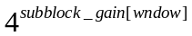。
(14) 0区域统计和1区域统计（region0_count,region1_count）
先前提及的重要值组数可以再被细分为三个区域：0、1、2。这样的划分能在获得更好错误健壮性和编码效率的同时提高Huffman编码性能。region0_count和region1_count是用来划分这三个区域的边界值。区域的边界是与频谱的划分共同组成缩放因子带。相对来说，region0_count和region1_count都和相对应区域中的缩放因子带数有一个值的差量。
(15) 优先标记（preflag）
该值不会出现在短窗函数部分（模块2），如果设置了这个值，图2.12中所有制都会被加到相对应的缩放因子上。这就相当于逆量化因子与图中值相乘，也意味着量化值有额外的高频放大效应。所以也被称为高频预加重。
(16) 缩放因子比例（scalefac_scale）
缩放因子是根据缩放因子比例值，以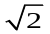或2为步长，按线性量化产生的。在逆量化公式中，如果缩放因子比例是0，每个步长要乘以因子0.5；如果比例是1，则需要乘以1。
(17) count1表选择（count1table_select）
该变量确定了两个Huffman表，使用不超过1的量级放大量化值。

2.3.3 主要数据
如之前所说，比特流中的主数据可以分为两个粒度，每个粒度又分别包含了缩放因子、Huffman编码数据和被读取的附加信息。利用main_data_begin指针可以获得主数据位子，解码器在解析主数据时会主动跳过4字节的头文件和17/32字节的边信息。主数据是以这一种方式分配：在下一帧的头文件到达前，所有主数据都驻留在缓存区。主数据结构如图2.13所示。

2.3.4 比例系数解码
前文在边信息部分涉及了很多关于比例系数的部分，接下来将就比例系数的解码进行详细研究。对于每个粒度，比特流中首先由比例系数，然后是Huffman编码后的原始数据。在读取比例系数前先要检查scfci，判断两个粒度间是否有复用。每一帧的第一个粒度是一定没有复用，所以重点在第二个粒度。如果允许复用，第二粒度也会使用第一力度的比例系数，但是第一粒度的比例系数不会传递到第二粒度中。接着，一个在第一粒度或第二粒度中的短模块会中断复用。
其实从比特流中只能找到缩放因子指数，而不是切实的缩放因子。该指数随着最大缩放因子索引存储在两个数组中。大部分的指数是和第二粒度复用的。利用解码scalefac_compress模块获取slen1和slen2可以得到缩放因子指数。
若要计算缩放因子编码时占用的比特数（part2_length），需要考虑粒度中使用的窗函数。三种情况下的具体公式如下：
(1)模块0、1、3中：
(2)模块2、混合模块标记为0：
(3)模块2、混合模块标记为1：

2.3.5 Huffman数据解码
除了缩放因子的解析，对于解码来说，同样重要的还有Huffman数据解码。整个Huffman数据解码主要分为两步：重要值组数解码、其余小数解码。利用ISO标准定义的Huffman解码表和table_select中明确需要使用的表可以轻松完成Huffman数据解码。一旦重要值组数都解码完成了，剩余的Huffman编码数据可以使用count1table_select模块解码。在如下两种情况下都可以认为Huffman数据解码完成：1）所有Huffman比特数据都解码了；2）代表576种频率谱线的量化值全部解码完成。如果在解码后期发现有多余576个值得Huffman数据，系统会判定这些数据是填充值，并直接将其丢弃。如果解码时发现总频率谱线数量少于576，Huffman代码必须自动补充0来弥补数据的缺失。

2.3.6 频谱反量化和重组
在编码过程中，量化的主要目的是把一个无限连续范围内的所有无限精度的可能值转化为整数。那么在解码模块中，反量化的负责获取频谱线。经过Huffman解码输出的576个原始频谱线首先经过反量化和离散。长、短模块的反量化只要是使用幂率公式(4)和(5)。离散的过程是先将值和对应的缩放因子相乘，然后存储于缩放频率中。反量化后的值记为xr[i]，Huffman解码数据记为is[i]。
短窗中：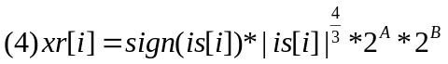
长窗中：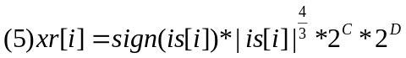
A、B、C、D公式如下：
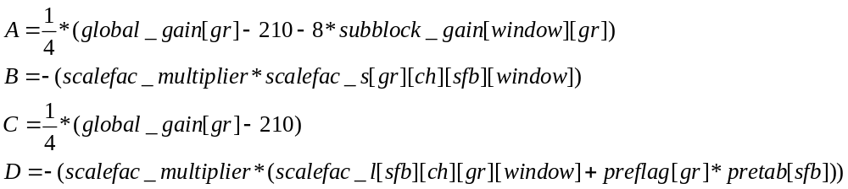在公式（4）、（5）中首先将频谱之is[i]的值提高到原始值的4/3倍，以此来补偿编码时的幅度衰减。然后再乘以符号位sign(is[i])，常数‘210’是一个系统常数，用来保证量化步长的合理性，同时也保证编码过程中不会全‘1’，因此扰乱同步码字。在模块类型明确的时候，如果是0、1、3中的任何一种，都是用长窗模式的公式(5)；如果是模式2，则选择短窗模式的公式(4)。或者，如果当前帧和前一帧的差别非常小，就使用长窗；相反，如果两帧间子带信号差距很大的话，使用短窗公式。因为短窗有三个相互重叠的短窗函数，可以改进MDCT所给出的时间分辨率。
经过反量化后的需要在IMDCT之前将频谱值进行重排序。在编码时，对于长窗产生的频谱值是先按照子带然后按照频率排序的；对于短窗产生的频谱值，为了提高Huffman编码效率，依次按照子带、频率、窗进行了重新排序。所以在反量化后，需要将被打乱的顺序重新排列，使得短窗输出的频谱值是按照子带、窗、频率的顺序排列，和长窗的形成对应，保证输出顺序相同。

2.3.7 立体声处理
在MPEG-1 Layer-III中除了单双声道之外还有三种特殊的联合立体声格式：MS立体声、强度立体声、以及两者的混合。具体解析的MP3文件是何种声道可以通过头文件中的模式（mode）和模式拓展位（mode extension）确定。如图2.14所示，这两种联合立体声道并不是以左右为主。因此在将音频数据传入IMDCT之前要先拆分声道。
普通立体声的两个声道相互关联，而联合立体声道就是试图从两者间发现相似性。由于长、短窗的对于频谱值得处理不同，所以联合立体声处理的复杂度也上升了。除此之外，粒度中可能参杂长短窗混合模块的情况，以及粒度中的频带有可能混有不同立体声模式都是的联合立体声的处理难上加难。
首先研究MS立体声。MS立体声主要可以分为两种声道：中间声道（mid stereo）和边声道（side stereo），简称为M(i)与S(i)。中间信号M(i)是通过左右声道信号的叠加得到的，边信号S(i)是由右声道信号减去左声道获得的。所以在重建左L(i)右R(i)声道值时，我们反向利用公式，如(6)，(7)所示：
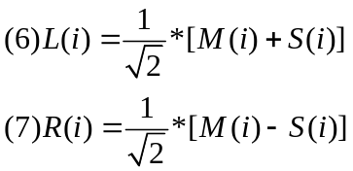
在强度立体声模式下，两个声道公用一个信号，但是每个声道中的信号强度不同。其中一边声音的传播速度会快于另一边，所以两个耳朵听到的音量大小也不同。强度立体声的编码比普通立体声更紧凑，通过左声道的缩放因子和名为is_pos(sb)的立体位置变量可以确定放大倍数。在第三层中，左声道传送缩放因子，右声道则传送is_pos(sb)。通过公式(8)，(9)可以计算出左右声道：
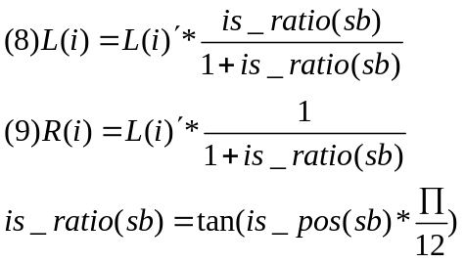

2.3.8 消除反折失真
需要进行反折失真消除的主要是使用了长窗函数的模块，即模块0、1、3。消除方式是使用平滑模块去除在解码时因为使用理想非带通滤波器而引入的混叠现象。以一个粒度为例，主要实现方法是：首先按照频谱线的排序从0-576依次编号，然后运用8蝶形运算完成每个子带的混叠重建。每个蝶形运算中的因子可以利用下表中数据，带入公式(10)，(11)计算得到：
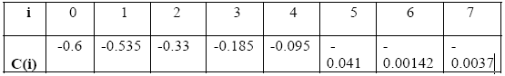
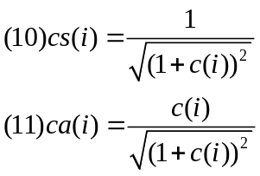

2.3.9 IMDCT和重叠
经过混叠重建后的信号就要传入逆离散余弦变换（IMDCT）与子带合成滤波器，计算频谱线X(k)中输出时间采样x(i)。’n’代表窗函数样本总数，对于短窗，n=12；对于长窗，n=36。IMDCT计算公式如下(12):
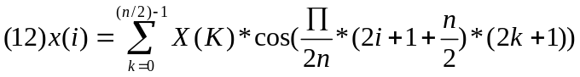 , i=0…n-1
如果n=36，18根频谱线输入IMDCT，输出36个多相滤波器子带样本。然后在进入下一步解码过程之前，将这36个子带样本与一个36采样点窗函数相乘。具体使用的窗函数类型由每帧的边信息决定。
由上面举例可以发现一个现象，输入端只有18根频谱线，但是输出可以达到36个样本，这也就意味着其实在36个输出中，有18个样本是重复的。因此计算出IMDCT有50%重叠率。经过窗函数操作的36个值被分为两组，假设当前输出为x(m)，则36个值得前半部分与x(m-1)的后半部分重合。这也就意味着，重叠是由当前输出的低组与前一次输出的高组之间有交叉而产生的。

2.3.10 频率反转和子带合成
IMDCT和重叠叠加的输出包含了32个多相子带的18个时间样本。在把时间样本传入子带合成模块之前，需要把每个奇数编号子带中的奇数号样本制需要乘以-1，完成频率的反转。随后就是解码的最后一步，将每个粒度中的32个多相子带的18个时间样本值合成为18块32PCM样本。
这一部分是整个解码算法中运算量最大的部分，因此在后续的算法优化中应该着重于此。

2.4 本章小结
本章首先详细介绍了MP3文件的构成，为后续编、解码的研究打下基础。然后简单通过编码算法的框图介绍了编码的四个大模块。最后结合编码的理论详细研究了解码中每个步骤的作用和实现。除此之外，各种需要用到的公式和可以优化的部分进行了详细研究。为后续的算法实现做准备。

第三章 TMS320C5510 硬件平台及软件工具
本文的这一部分主要学习研究了C55x家族的特性，并重点研究了C5510硬件平台的主要特性。随后简单介绍仿真使用的软件，为第四章的实验做准备。

3.1 C55x CPU系列

3.2 中断

3.3 主址寄存器与内存分配

3.4 EDMA与端口系列

3.5 C5510介绍

3.6 C5510硬件板上的音频接口

3.7 BSL与CSL

3.8 DSP/BIOS RTA与RTDX功能

3.9 软件仿真平台CCS

3.10 本章小结

第四章 MP3解码算法在CCS平台上的设计与实现

4.1 MP3解码算法的DSP实现

4.2 C5510 CPU初始化与编码

4.3 编译、装载与运行

4.4 算法优化与分析

4.5 本章小结

第五章 总结和展望

参考文献
【1】百度百科：http://baike.baidu.com/item/MPEG?fr=aladdin

